国家科技重大专项《极大规模集成电路制造装备及成套工艺》项目课题

物料控制系统软件的开发（2011ZX02017-001）

需求分析报告

承担单位： 中国科学院沈阳自动化研究所

2011年12月

版 本 历 史

版本/状态 | 作者 | 参与者 | 完成日期 | 备注

引言

产品背景
AMHS (Automatic Material Handling System)，中文译作物料自动传输系统，也有称为天车系统的。这种搬运系统广泛的应用在半导体晶圆厂，是因为基于它可以快速准确的把晶圆搬送到目的地，较少的晶圆空闲时间提高生产效率。
本课题面向300mm物料自动传输系统（AMHS）中的设备控制、物料路径规划与优化、AMHS与MES系统间接口等问题，完成物料控制系统（MCS）软件开发，实现物料自动传输功能。

参考文档
- Automated Material Handling System (AMHS) Framework User Requirements Document：Version 1.0，Technology Transfer # 99073793A-TR，International SEMATECH

术语与缩写解释
缩写、术语 | 缩写原文 | 解 释
AMHS | Automatic Material Handling System | 自动物料搬送系统
MCS | Material Control System | 物料控制系统

产品概述
本产品为物料控制系统（MCS）软件，包括300mm物料自动传输系统（AMHS）中的设备控制、物料路径规划与优化、AMHS与MES系统间接口等功能，最终实现物料自动传输功能。

产品目标
面向300mm物料自动传输系统（AMHS）中的设备控制、物料路径规划与优化、AMHS与MES系统间接口等问题，完成物料控制系统（MCS）软件开发，实现物料自动传输功能。MCS软件符合SEMI E5, E37, E30, E82, E88等标准，对上层MES系统提供开放的访问接口，适应主流的MES系统软件。

产品遵循的标准与规范
- SEMI E84 — Specification for Enhanced Carrier Handoff Parallel I/O Interface
- SEMI E82 — SPECIFICATION FOR INTERBAY/INTRABAY AMHS SEM (IBSEM)

功能需求
本课题研发的物料传输控制系统软件结构图如下:
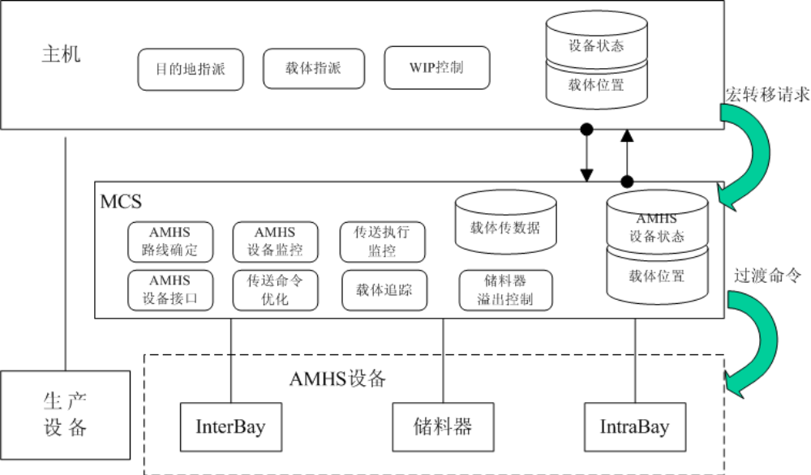
    - AMHS 物料传输路径规划
MCS 软件根据MES 系统下达的指令，结合设备状态和载体移动信息，动态生成优化的AMHS 路由路径。
路径规划算法支持以下传输优先级策略：
􀂾 FIFO（先进先出原则）
􀂾 载体优先
􀂾 用户自定义
􀂾 供应商定义
以上策略的采用顺序可由用户定义。
    - AMHS 传输设备派工控制
MCS 软件控制的AMHS 设备包括Stocker、Interbay 和IntraBay 传输设备。
这些设备的控制器对MCS 软件系统提供符合SEMI 标准的通信接口。MCS 软件通过SEMI 标准协议向AMHS 传输设备下达传输指令，完成实时派工任务。与Stocker 设备控制器的通信基于E88（stocker SEM）标准，该标准定义了具体的AMHS 存储设备模型。与InterBay 和IntraBay 传输设备的通信基于SEMI E82（IBSEM）标准，该标准定义了具体的InterBay 和IntraBay 传输设备模型。MCS 软件支持传输任务的取消、中止和修改。在实际运行过程中，MCS 软件支持暂停当前的传输任务，等待MES 系统对该任务的修改。
    - 载体分组传输
MCS 软件支持MES 系统的批量载体传输指令，MCS 软件自动协调各个载体的传输，以达到最高效率。比如在空间尺寸等限制条件允许的情况下，使用一个传输设备运送对个载体。
MES 系统下达的不同宏指令中的不同载体，可以合并到同一传输设备中，MCS 软件会将具体情况实时通知给MES 系统。
    - Stocker 溢出控制（Stocker Overflow Control）
在一个传输过程中，当目标Stocker 无法接收载体时，MCS 软件可以妥善处理，比如将载体保留在当前位置，或者传送到一个临时代用的Stocker。具体采用哪种方法可由用户预先配置；当目标Stocker 可以接收时，MCS 系统应主动送达。
    - 手工载体输入
MCS 软件允许用户手动输入一个载体至stocker，并且不需要提前通知MES系统主机。在手动操作后，MCS 软件再通知主机。
    - AMHS 设备监视
MCS 软件监视AMHS 传输设备的状态，并通过标准接口访问设备信息。设备信息的历史记录管理使用标准接口提供数据访问功能。
    - 载体跟踪
MCS 软件监视每个载体的位置。并且在每一个载体位置的每一次变更时通告MES 系统主机。同时提供变更信息的历史记录管理，提供标准的接口供MES系统访问相关的信息。
    - 传输执行监视
MCS 软件可以接受从MES 系统主机来的时间约束作为宏传输指令的一部分。这个时间约束是可配置的。
MCS 软件监视来自MES 主机的宏指令，并传送指令给AMHS 传输设备，同时当载体的传输工作没有在指定时间内完成时通知MES 主机。MCS 软件将在第一时间报告需求初始化，传输的时间，时间约束等相关的
信息。
    - AMHS 设备配置
MCS 软件提供一组配置接口，允许用户对已连接的AHMS 传输设备进行配置。
    - Stocker 存储设备分
MCS 软件支持对Stocker 存储设备进行逻辑分组，主要依据以下标准：
􀂾 MES 系统可以将物料传送到一个Stocker 逻辑组；
􀂾 MES 系统可以将物料传送到一组具有优先级的独立的Stocker；
􀂾 MCS 软件依据Stocker 状态、Stocker 逻辑分区容量、Stocker 工作队列级别等一系列可配置的标准，来划分载体的传递。
AMHS 系统最后将通知主机载体的最终去向。
    - 本地操作接口/界面
MCS 软件不但具备面向MES 系统（主机）的接口，还具备主机功能操作的
本地用户接口。基于MCS 软件的用户接口，可完成基本的传输命令。
    - 多个AMHS MCS 系统运行实例
在一个实际的Fab 工厂环境中，MCS 软件可运行多个实例。当多个MCS 软件实例并存时，将有一个公共的实例负责与MES 系统进行交互，向MES 主机提供AMHS 系统MCS 接口。
    - 错误恢复
当MES 系统或AMHS 系统启动或系统恢复时，MCS 软件系统将执行与MES主机的同步、Stocker 和传输设备之间的同步等操作。
手动恢复按照在Stockers 和IBSEM 中定义的场景执行。自动恢复以AMHS和生产设备的故障状态为基础条件进行分析，如果传输设备和载体没有问题，则MCS 软件将寻找一个替代的路由，完成传输任务；一旦替代路由完成，MCS软件将等待MES 系统下达针对该载体的指令，或者当故障解除后，将载体送回原来指定的目标位置。
    - 可控停机
当MES系统的传输请求所涉及的设备出现指定的特殊情况时，MCS 软件系统应该停止或恢复传输操作。

性能需求
- MCS实时热备份
为保证系统的稳定运行，MCS以两套系统热备份方式运行。当一套系统运行时另一套处于等候状态，等待己运行的系统出现问题时后备系统启动接替原系统的工作。保证生产运行不间断。
- 时间特性
一般操作的响应时间应在1~2秒内，用户操作界面数据更新在1~3秒内。
- 适应性
搬运系统容量要在最初应用时确定。

运行需求
- 用户界面
采用菜单界面驱动方式，对用户友好。必须对鼠标和键盘单独支持。支持多个用户界面连接控制系统。
- 硬件接口
控制系统使用工作站型计算机，并有UPS保证电源供应。界面计算机使用一般计算机或一体机。
- 软件接口
运行于Windows2003 或更高的服务器操作系统。界面计算机运行于WindowsXP或更高的个人操作系统。
- 故障处理
正常使用时不应出错，若运行时遇到不可恢复的系统错误，使用热备功能恢复系统。

